Aufgabe 1
1.1
Befehl | Ausgabe
SELECT employee_id AS EmpID,  e.last_name AS Employee,  e.job_id AS job,  jh.start_date AS HireDate  FROM employees e JOIN job_history jh USING (EMPLOYEE_ID); | 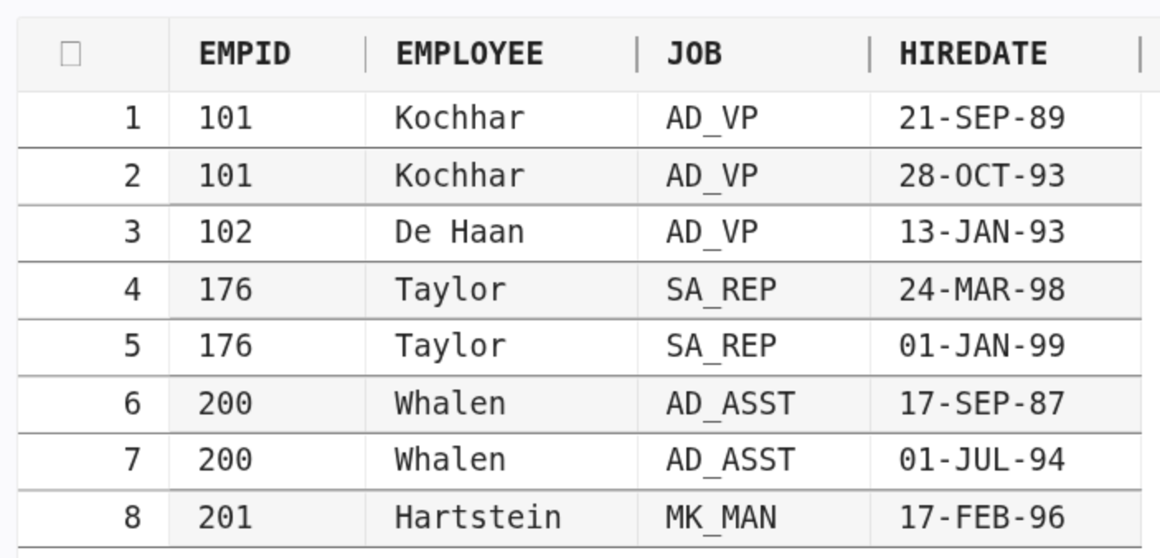

1.2
Befehl | Ausgabe
SELECT DISTINCT manager_id  FROM employees  WHERE manager_id IS NOT NULL; | 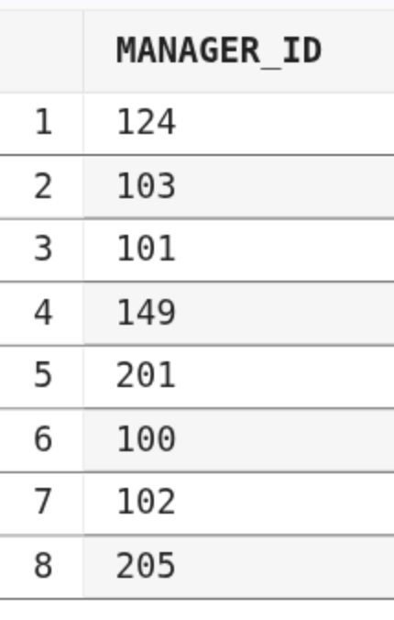

1.3
Befehl | Ausgabe

1.4
Befehl | Ausgabe

1.5
Befehl | Ausgabe

1.6
Befehl | Ausgabe

1.2
Befehl | Ausgabe

